LogSleeper 60/25/4 Antik-braun
KANN Baustoffwerke

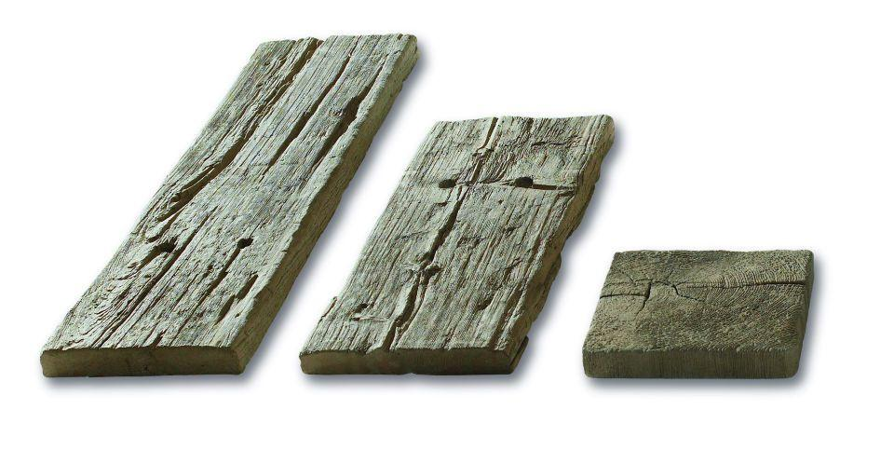Eigenschaften
GTIN:
4024991465446
HAN:
605120
Belastbarkeit
begehbar
Farbton
braun
Oberfläche
strukturiert
Werkstoff
Betonwerkstein
Breite (mm)
250,00
Länge (mm)
600,00
Erfüllt Richtlinie
RiBoN
Systemfamilie
LogBorder

